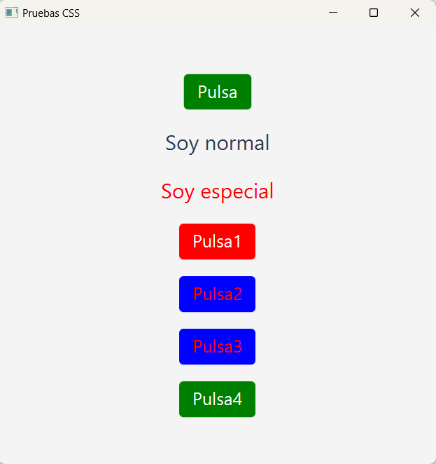

Usar un archivo fichero.css para definir los distintos estilos de botones y etiquetas. Utilizar setStyle() para aplicar estilos específicos donde corresponda.

